МИНИСТЕРСТВО ОБРАЗОВАНИЯ И НАУКИ РФ

Федеральное государственное бюджетное образовательное учреждение высшего профессионального образования «Белгородский государственный технологический университет им. В.Г. Шухова»

**ИНСТИТУТ ЭНЕРГЕТИКИ, ИНФОРМАЦИОННЫХ ТЕХНОЛОГИЙ И УПРАВЛЯЮЩИХ СИСТЕМ Кафедра программного обеспечения вычислительной техники и автоматизированных систем**

Лабораторная работа №3

по дисциплине: Вычислительная математика:

Численное интегрирование

Работу выполнил:

Студент группы ПВ-21:

Донцов Александр Алексеевич

Проверил:

Бондаренко Татьяна Владимировна

Белгород – 2018

**Численное интегрирование**

**Цель работы:** изучить понятие квадратурной формулы; изучить основные способы численного интегрирования; получить практические навыки решения задачи численного интегрирования с помощью ЭВМ.

**Задания к работе**

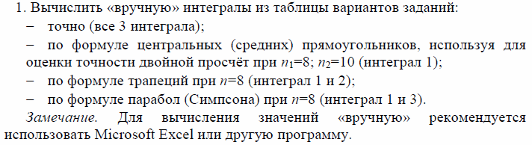

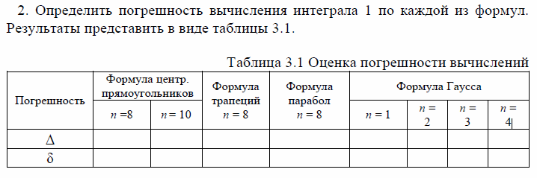

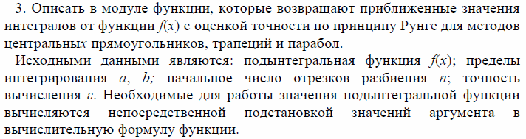

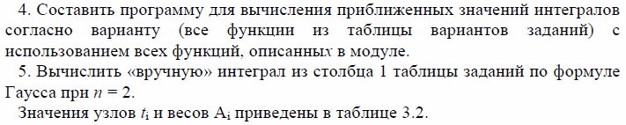

\

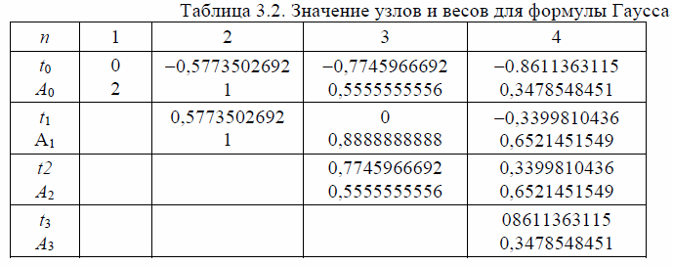



**Ход работы**



**точно**



$\int_{0}^{3}{\left(x^{3}+2\right)ⅆx}=\frac{x^{4}}{4}{+2\left.x\right|}_{0}^{3}=\frac{81}{4}+6=26,25$

$\int_{0}^{π}{\sin{x}ⅆx}={\left.\left(-\cos{x}\right)\right|}_{0}^{π}=1+1=2$

$\int_{0}^{1}{\frac{1}{2}ⅇ^{x}ⅆx}=\frac{1}{2}ⅇ{\left.x\right|}_{0}^{1}=\frac{1}{2}ⅇ-\frac{1}{2}$ $≈0,859$

**Формула центральных прямоугольников**

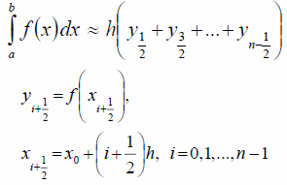

При n = 8

$h=\frac{b-a}{n}$ = 0.333

$$\int_{0}^{3}{\left(x^{3}+2\right)ⅆx}≈0.333⋅\sum_{i=0}^{8}{y}=0.333⋅78,19=26,04$$

$$Δ=\left|26,25-26,04\right|=0,21$$

$δ=\frac{0,21}{26,25} *100\%=0,08\%$

При n = 10

$h=\frac{b-a}{n}$ = 0.3

$\int_{0}^{1}{\left(x^{3}+2\right)ⅆx}≈0.3⋅\sum_{i=0}^{10}{y}=0.3⋅89,16=26,748$

$$Δ=\left|26,25-26,748\right|=0,498$$

$δ=\frac{0,498}{26,25} *100\%=1,9\%$

**По формуле трапеций**

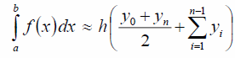

n = 8



$h=\frac{b-a}{n}$ = 0.333

$\int_{0}^{3}{\left(x^{3}+2\right)ⅆx}≈$ 0,333*($\left(\frac{0+3}{2}+\sum_{i=1}^{6}{y_{i}}\right)=$ 27,3

$$Δ=\left|26,25-27,3\right|=1,12$$

$δ=\frac{1,12}{26,25} *100\%=4,3\%$

$h=\frac{b-a}{n}$ = 0.393

$\int_{0}^{π}{\sin{x}ⅆx}≈$ 0,393*($\left(\frac{0+0}{2}+\sum_{i=1}^{6}{y_{i}}\right)=$ 1,89

$$Δ=\left|2-1,89\right|=0,11$$

$δ=\frac{0,11}{2} *100\%=5,5\%$

**По формуле парабол**

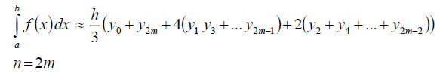

n = 8

h = 0,333



$\int_{0}^{3}{\left(x^{3}+2\right)ⅆx}≈$ 0,111*(2+29+4(2,1+3,4+8,6+20,1)+2(2,4+5,4+13,4+29))=167,8

$$Δ=\left|26,25-26,662\right|=0,4$$

$δ=\frac{0,4}{26,25} *100\%=1,5\%$

$\int_{0}^{1}{\frac{1}{2}ⅇ^{x}ⅆx}≈$ 0,111*(0,5+1,4+4(0,41+0,52+0,67+0,9)+2(0,6+0,8+1,1+1,4)) = 1

$$Δ=\left|0,859-1\right|=0,141$$

$δ=\frac{0,141}{0,859} *100\%=16\%$

**№2**

|  |  |  |  |  |  |  |  |  |
| --- | --- | --- | --- | --- | --- | --- | --- | --- |
| Погрешность | Формула центр. прямоугольников | | Формула трапеций  n = 8 | Формула парабол  n = 8 | Формула Гаусса | | | |
| n = 8 | n = 10 | n = 1 | n = 2 | n = 3 | n = 4 |
| $$Δ$$ | $$0,21$$ | $$0,498$$ | $$1,12$$ | $$0,4$$ | 0,25 | 0,25 | 0,25 | - |
| $$δ$$ | $0,08\%$ | $1,9\%$ | $4,3\%$ | $$1,5\%$$ | 0,9% | 0,9% | 0,9% | - |

**№5**

n = 2

$\int_{0}^{3}{\left(x^{3}+2\right)ⅆx} ≈ \frac{b-a}{2}⋅\sum_{i=0}^{n}{A_{i}}⋅f\left(\frac{b+a}{2}+\frac{b-a}{2}⋅t_{i}\right)=$*26,25*

**Реализация кода**

#include "pch.h"

#include <stdio.h>

#include <stdlib.h>

#include <Math.h>

#include <locale.h>

#include <conio.h>

#define PI 3.14

#define N 4

typedef struct {//элемент матрицы

double t;

double a;

} point;

point matrConst[N][N];// матрица структур

void initMatrConst(point m[N][N]);//функция инициализации матрицы структур

double function1(double);//входная подинтегральная функция 1

double function2(double);//входная подинтегральная функция 2

double function3(double);//входная подинтегральная функция 3

double methodSenterRectagle(double a, double b, int n, double(*f)(double));//метод центральных прямоугольников

double methodTrapezium(double a, double b, int n, double(*f)(double));//метод трапеций

double methodParabola(double a, double b, int n, double(*f)(double));//метод парабол

double methodGauss(double a, double b, int n, double(*f)(double));//метод Гауса

/*

int main() {

setlocale(0, "Rus");

initMatrConst(matrConst);

//инициализация указателя на функции

double(*f1) (double) = &function1;

double(*f2) (double) = &function2;

double(*f3) (double) = &function3;

printf("n = 8\n метод центральных прямоугольников\n");

double res1 = methodSenterRectagle(0, 3, 8, f1);

double res2 = methodSenterRectagle(0, PI, 8, f2);

double res3 = methodSenterRectagle(0, 1, 8, f3);

printf("1) %lf\n2) %lf\n3) %lf\n\n", res1, res2, res3);

printf("метод трапеций\n");

res1 = methodTrapezium(0, 3, 8, f1);

res2 = methodSenterRectagle(0, PI, 8, f2);

res3 = methodSenterRectagle(0, 1, 8, f3);

printf("1) %lf\n2) %lf\n3) %lf\n\n", res1, res2, res3);

printf("метод парабол\n");

res1 = methodParabola(0, 3, 8, f1);

res2 = methodSenterRectagle(0, PI, 8, f2);

res3 = methodSenterRectagle(0, 1, 8, f3);

printf("1) %lf\n2) %lf\n3) %lf\n\n", res1, res2, res3);

printf("n = 10\n метод центральных прямоугольников\n");

res1 = methodSenterRectagle(0, 3, 10, f1);

res2 = methodSenterRectagle(0, PI, 10, f2);

res3 = methodSenterRectagle(0, 1, 10, f3);

printf("1) %lf\n2) %lf\n3) %lf\n\n", res1, res2, res3);

printf("метод трапеций\n");

res1 = methodTrapezium(0, 3, 10, f1);

res2 = methodSenterRectagle(0, PI, 10, f2);

res3 = methodSenterRectagle(0, 1, 10, f3);

printf("1) %lf\n2) %lf\n3) %lf\n\n", res1, res2, res3);

printf("метод парабол\n");

res1 = methodParabola(0, 3, 10, f1);

res2 = methodSenterRectagle(0, PI, 10, f2);

res3 = methodSenterRectagle(0, 1, 10, f3);

printf("1) %lf\n2) %lf\n3) %lf\n\n", res1, res2, res3);

return 0;

}

*/

void initMatrConst(point m[N][N]) {//функция инициализации матрицы структур

//N = 1

m[0][0].t = 0;

m[0][0].a = 2;

//N = 2

m[0][1].t = -0.5773502692;

m[0][1].a = 1;

m[1][1].t = 0.5773502692;

m[1][1].a = 1;

//N = 3

m[0][2].t = -0.7745966692;

m[0][2].a = 0.5555555556;

m[1][2].t = 0;

m[1][2].a = 0.8888888888;

m[2][2].t = 0.7745966692;

m[2][2].a = 0.5555555556;

//N = 4

m[0][3].t = -0.8611363115;

m[0][3].a = 0.3478548451;

m[1][3].t = -0.3399810436;

m[1][3].a = 0.6521451549;

m[2][3].t = 0.3399810436;

m[2][3].a = 0.6521451549;

m[3][3].t = 0.8611363115;

m[3][3].a = 0.3478548451;

}

double function1(double x) {//входная подинтегральная функция 1

return pow(x,3) + 2;

}

double function2(double x) {//входная подинтегральная функция 2

return sin(x);

}

double function3(double x) {//входная подинтегральная функция 3

return exp(x) / 2;

}

double methodSenterRectagle(double a, double b, int n, double(*f)(double)) {//метод центральных прямоугольников

double h = (b - a) / n;

double sumFunc = 0;

for (int i = 0; i < n; i++)

sumFunc += f(a + h * i + h / 2);

return h * sumFunc;

}

double methodTrapezium(double a, double b, int n, double(*f)(double)) {//метод трапеций

double h = (b - a) / n;

double sumFunc = 0;

for (int i = 1; i < n; i++)

sumFunc += f(a + i * h);

return h * ((f(a) + f(b)) / 2 + sumFunc);

}

double methodParabola(double a, double b, int n, double(*f)(double)) {//метод парабол

double h = (b - a) / (2 * n);

double sumFunc1 = 0, sumFunc2 = 0;

for (int i = 1; i < n; i++) {

sumFunc1 += f(a + (2 * i - 1) * h);

sumFunc2 += f(a + 2 * i * h);

}

sumFunc1 += f(a + (2 * n - 1) * h);

return h / 3 * (f(a) + 4 * sumFunc1 + 2 * sumFunc2 + f(b));

}

double methodGauss(double a, double b, int n, double(*f)(double)) {//метод Гауса

double h = (b - a) / 2;

double h0 = (b + a) / 2;

double sumFunc = 0;

for (int i = 0; i <= n; i++)

sumFunc += matrConst[i][n].a * f(h0 + h * matrConst[i][n].t);

return h * sumFunc;

}

int main() {

setlocale(0, "Rus");

initMatrConst(matrConst);

//инициализация указателя на функции

double(*f1) (double) = &function1;

double(*f2) (double) = &function2;

double(*f3) (double) = &function3;

printf("метод Гаусса\n");

for (int i = 1; i < 4; i++) {

printf("n = %d\n", i);

double res1 = methodGauss(0, 3, i, f1);

double res2 = methodGauss(0, PI, i, f2);

double res3 = methodGauss(0, 1, i, f3);

printf("1) %lf\n2) %lf\n3) %lf\n\n", res1, res2, res3);

}

return 0;

